Praktični dio ispita, 27.01.2023. godine

2. U pratećim materijalima je data datoteka sa šifratom dobijenim kriptovanjem nepoznate ulazne datoteke jednim od AESalgoritamasa dužinom ključa od 256 bita(koji su dostupni u OpenSSL-u), tri puta. U pratećim materijalima su date i datoteke sa ključevima, pri čemu je za svako kriptovanje korišten različit ključ. U materijalima su data i tri otiska koja odgovaraju ključevima korištenim za kriptovanje, respektivno.Otisci su kreirani pomoću jedne od verzija MD5algoritmaza heširanje lozinki, koje OpenSSL podržava.Odrediti ključeve korištene za kriptovanje i odrediti(smislen)sadržaj ulazne datoteke.
Rješenje:
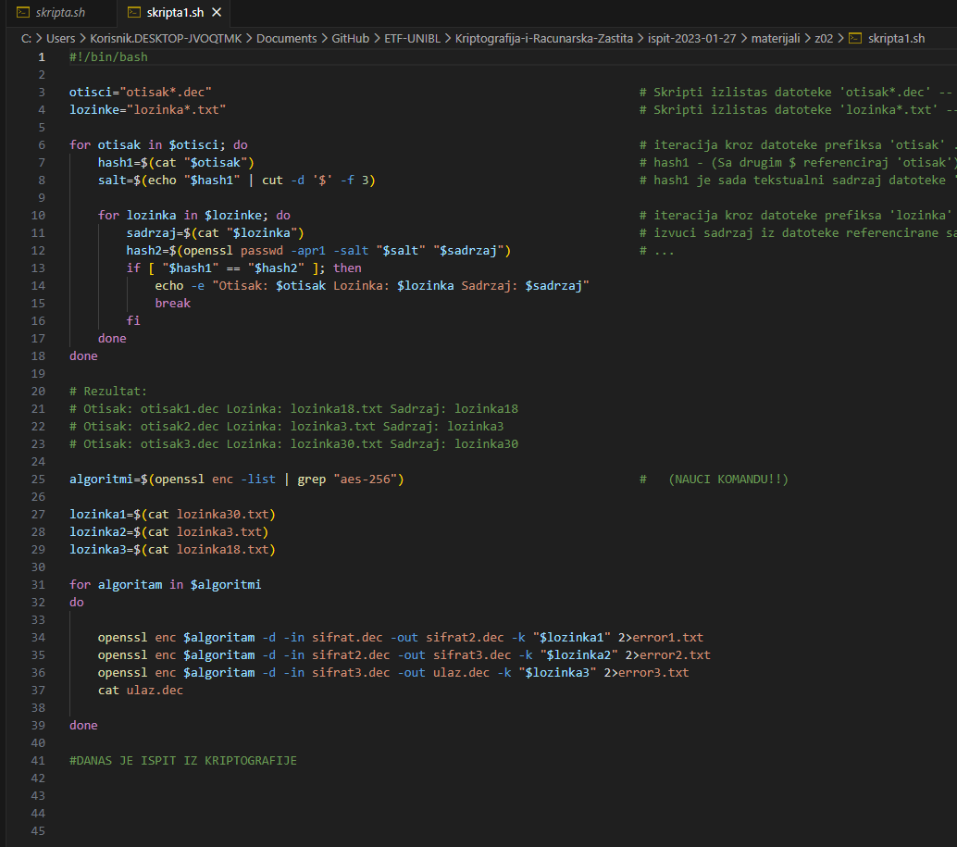

Naučene komande:
salt=$(echo "$hash1" | cut -d '$' -f 3)
hash2=$(openssl passwd -apr1 -salt "$salt" "$sadrzaj")
algoritmi=$(openssl enc -list | grep "aes-256")
Enkripcija je išla ovako:
# Rezultat:
# Otisak: otisak1.dec Lozinka: lozinka18.txt Sadrzaj: lozinka18
# Otisak: otisak2.dec Lozinka: lozinka3.txt Sadrzaj: lozinka3
# Otisak: otisak3.dec Lozinka: lozinka30.txt Sadrzaj: lozinka30
Što znači da DEKRIPCIJA ide obrnutim redosljedom!!
openssl enc $algoritam -d -in sifrat.dec -out sifrat2.dec -k "$lozinka1" 2>error1.txt
openssl enc $algoritam -d -in sifrat2.dec -out sifrat3.dec -k "$lozinka2" 2>error2.txt
openssl enc $algoritam -d -in sifrat3.dec -out ulaz.dec -k "$lozinka3" 2>error3.txt
Zaključak: Koristiš enc jer dešifruješ konkretan sadržaj (datoteku), a ne proveravaš samo njen identitet (heš).
Komandu passwd koristimo isključivo za generisanje heširanih lozinki u specifičnim sistemskim formatima (onim koje koriste Linux /etc/shadow ili Apache .htpasswd).
Zašto baš passwd, a ne dgst?
Iako oba rade "hashing", passwd je specijalizovan za lozinke:
- Formiranje salta: On omogućava opciju -salt koja je obavezna kod lozinki da bi se sprečili napadi preko "Rainbow tables" (unapred izračunatih heševa).
- Sistemski formati: On automatski dodaje prefikse poput $apr1$ (Apache MD5) ili $1$ (MD5), što obični dgst ne radi.

3. U pratećim materijalima dat je CA sertifikat i niz sertifikata od kojih je određeni broj potpisan datim CA sertifikatom. Odrediti koji od datih sertifikata su dobijeni potpisivanjem zahtjeva datim CA sertifikatom.
Rješenje:
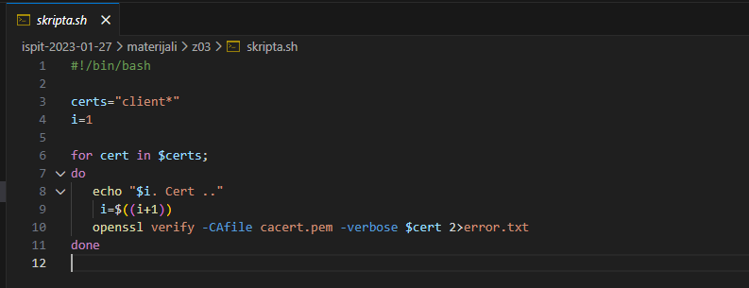

Naučene komande:
(Nakon izvršavanja skripte, nepravilnosti su ukazane u datoteci error.txt jer je i u samoj skripti na taj način preusmjeren tok grešaka. Potvrdnih odgovora nema iz razloga što je u samopotpisanom certifikatu period važenja istekao 26. Maja 2023 godine .. )
openssl verify -CAfile cacert.pem -verbose $cert 2>error.txt

4. U pratećim materijalima date su ulazne datoteke i datoteka sa otiscima. Odrediti koji algoritmi i koje ulazne datoteke su iskorištene za generisanje pojedinih otisaka. Pri tome, ne moraju svi otisci nužno odgovarati nekoj od zadatih datoteka.
Rješenje:
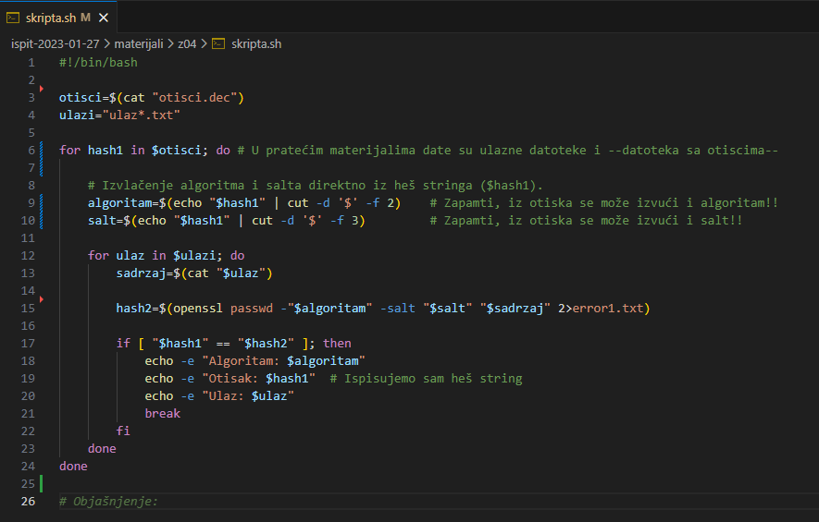

Naučene komande:
algoritam=$(echo "$hash1" | cut -d '$' -f 2) # Zapamti, iz otiska se može izvući i algoritam!!
salt=$(echo "$hash1" | cut -d '$' -f 3) # Zapamti, iz otiska se može izvući i salt!!
hash2=$(openssl passwd -"$algoritam" -salt "$salt" "$sadrzaj" 2>error1.txt)

5. U pratećim materijalima je data PKCS#12 datoteka i niz datoteka sa ključevima. Odrediti koji ključ se nalazi u klijentskom sertifikatu u PKCS#12 datoteci. Lozinka za otvaranje PKCS#12 datoteke je “sigurnost”. Nakon određivanja ispravnog ključa, iskoristiti ga za kreiranje CA tijela(iskoristiti konfiguracioni fajl iz 6. zadatka)i generisati 2CRL liste, pri čemu su na prvoj povučena dva sertifikata (jedan suspendovan, a drugi sa razlogom “prestanak rada”), a na drugoj se nalazi samo drugi sertifikat, dok je prvi vraćen iz suspenzije.
Rješenje:
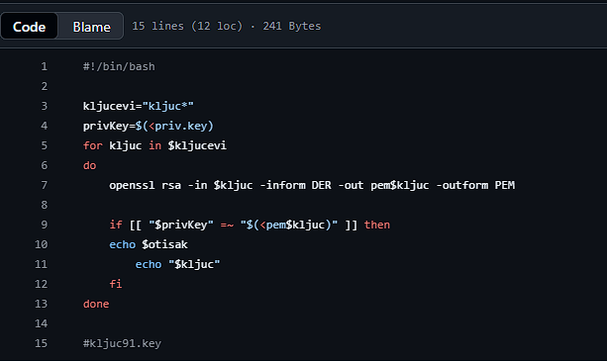

6. U pratećim materijalima je dat niz JKS datoteka, pri čemu se samo jedna od njih može iskoristiti za serversku autentikaciju. Pronaći datu JKS datoteku i iskoristiti je za serversku autentikaciju na Tomcat web serveru. Dodatno, iskoristiti par ključeva iz pronađene JKS datoteke zakreiranje samopotpisanog CA tijela i sa njim potpisati dva nova klijentska sertifikata, koja onda treba iskoristiti za klijentsku autentikaciju na Tomcat web serveru. Koristiti lozinku sigurnost gdje je potrebno. Koristiti istu datoteku za klijentsku i serversku autentikaciju. Za rad sa OpenSSL-om, iskoristiti konfiguracionu datoteku datu u materijalima.

